PREZENTACE VÝUKOVÉ POMŮCKY
Název školy: Mateřská škola Chomutov, příspěvková organizace, součást Školní pěšina 5212, Chomutov, pomůcky využívají všechny třídy
Pomůcky:
Název pomůcky | Internetový odkaz
Nafukovací globus 50 cm - zvířata | https://www.attipas.cz/nafukovaci-globusy-caly/nafukovaci-globus-50-cm-zvirata/
Albi tužka s knihou Hravá angličtina | https://eshop.albi.cz/albi-tuzka-s-hravou-anglictinou/
kniha Lidské tělo | https://eshop.albi.cz/kniha-lidske-telo/
kniha Zpívánky 2 | https://eshop.albi.cz/kniha-zpivanky-2/
kniha Svět zvířat | https://eshop.albi.cz/kniha-svet-zvirat/
kniha Doprava | https://eshop.albi.cz/kc-kniha-doprava/
kniha Moje první písmena | https://eshop.albi.cz/kniha-moje-prvni-pismena/
kniha Hravé učení | https://eshop.albi.cz/kniha-hrave-uceni/
kniha Když roboti brebentí | https://eshop.albi.cz/kc-kniha-kdyz-roboti-brebenti/#obsah
kniha Zvířátka na statku | https://eshop.albi.cz/kniha-zviratka-na-statku/
kniha Česká republika | https://eshop.albi.cz/kc-kniha-ceska-republika/
kniha Atlas světa | https://eshop.albi.cz/kniha-atlas-sveta/
kniha Moje první čísla | https://eshop.albi.cz/kniha-moje-prvni-cisla/
kniha Betlém | https://eshop.albi.cz/kouzelne-cteni-betlem/
kniha Denní činnosti | https://eshop.albi.cz/minikniha-denni-cinnosti/
kniha Když myšky šeptají | https://eshop.albi.cz/kniha-kdyz-mysky-septaji/
kniha Můj svět | https://eshop.albi.cz/kc-kniha-muj-svet/
kniha Adventní kalendář | https://eshop.albi.cz/adventni-kalendar-kouzelne-cteni/
kniha Moje první barvy a tvary | https://eshop.albi.cz/kniha-moje-prvni-barvy-a-tvary/
kniha Pohádkové učení | https://eshop.albi.cz/kniha-pohadkove-uceni/
kniha Člověk a příroda | https://eshop.albi.cz/kniha-clovek-a-priroda/
kniha Zvířátka v ZOO | https://eshop.albi.cz/kniha-zviratka-v-zoo/
kniha O perníkové chaloupce | https://eshop.albi.cz/kniha-o-pernikove-chaloupce/
puzzle Náš les | https://eshop.albi.cz/puzzle-nas-les/
kniha Povolání - lékař | https://eshop.albi.cz/minikniha-lekar/
pexeso Zvuky kolem nás | https://eshop.albi.cz/kc-hra-pexeso-zvuky-kolem-nas/
hra Pohádkové bytosti | https://eshop.albi.cz/hra-s-pucliky-pohadkove-bytosti/
kniha Lesní zvířátka | https://eshop.albi.cz/minikniha-pro-nejmensi-lesni-zviratka/

Hodnocení 1. třídy „U broučků“ – děti ve věku 2,5 – 4 roky
Albi tužka u dětí rozvíjí zájem o knihy, pozitivní vztah ke knihám a zájem dozvídat se nové věci. Ve třídě máme několik knih s různými tématy, jako např. „Zvířátka v Zoo“ „Zvířátka na statku“ „Moje první barvy a tvary“ a spoustu dalších. Děti mají nejraději knihy s písničkami a „Sluchové pexeso“, které se hraje jako klasické, ale děti si musí pamatovat zvuk. Nejvíce využíváme knihy při ranních hrách, kdy je ve třídě menší počet dětí, aby co nejvíce dětí mělo možnost se vystřídat. Pohádkovou knihu „O perníkové chaloupce“ využíváme ke čtení před spaním. Práce s Albi tužkou děti moc baví a pracují s ní téměř denně.
Hodnocení 2. třídy „ U vodníčků“ - děti ve věku 4 – 5,5 let
Albi tužka je vhodná pro děti od tří let, rozvíjí u dětí slovní zásobu, orientaci na ploše (nahoře, dole, vlevo, vpravo). Rozvíjí zrakovou percepci u dětí hledáním detailu na obrázku. Děti s tužkou pracují rády, většina dětí se s pomůckou setkala poprvé. Děti pracují u stolečku samostatně nebo v kolektivu, kdy si knihu a tužku střídají. Pedagog může na děti jen dohlížet nebo do hry s tužkou zasáhnout např. otázkou „ Najdi modré auto“ apod., rozvíjet konverzaci nad knihou, zda už byli v ZOO, jaké zvíře tam viděli, jaký pokojík mají doma, kdo s nimi v pokojíku bydlí apod. Podporuje se tím slovní zásoba a souvislé vyjadřování, kdy dbáme na správnou výslovnost. Je dobré si na aktivitu vyčlenit delší časový úsek, protože činnost děti baví a dávají svými podněty, iniciativou a komentáři činnosti nový rozměr. Knihy jsou velice pěkně zpracované, pro děti srozumitelné a zajímavé.
Hodnocení 4. třídy „ U trpaslíků“ - děti ve věku 5 – 7 let
Ve třídě předškoláků využívala paní učitelka Albi knihy k tématům v průběhu celého roku. Děti pracovaly s knihou „Česká republika“ – poznávaly významné české osobnosti, českou vlajku, vyprávěly si o dovolené s rodiči. S knihou „Atlas světa“ a nafukovací zeměkoulí se děti seznamovaly se světadíly i jednotlivými státy v Evropě. V knize „Člověk a příroda“ se děti zamýšlely nad ekologií a ochranou přírody. Kniha „Lidské tělo“ je dětmi jedna z nejžádanějších. Je velmi dobře namluvená. Často využívaná byla také kniha „Když roboti brebentí“, která se věnuje výslovnosti, se kterou mají velké problémy i děti v předškolní třídě a také kniha „Moje první písmena“, která obsahuje vtipná říkadla. Nejen knihy, ale také hry jsou velice dobře zpracované tak, aby s nimi získávaly děti nové poznatky, ale zároveň se u nich i dobře bavily.
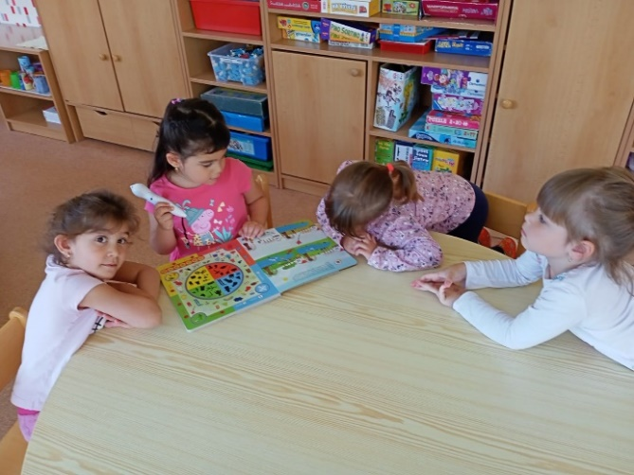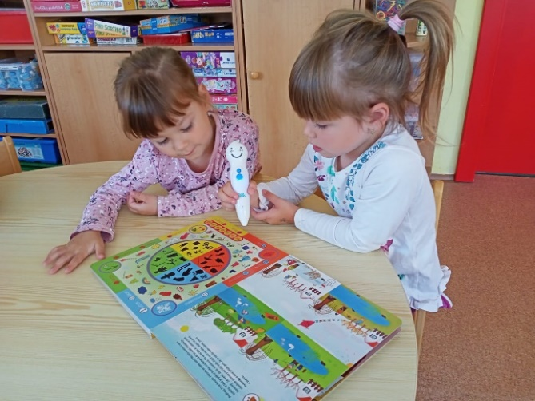
Zpracovaly: Bc. Monika Chloupková
se svým pedagogickým sborem

